NUMERO DEL INFORME: 1

CORRESPONDIENTE A LAS OBLIGACIONES DE LA INTERVENTORIA DURANTE EL PERIODO DEL (25/04/2025) AL (31/05/2025)

TABLA DE CONTENIDO:

- Información General de la Obra Pública
  - Descripción general de la Obra Pública
  - Localización de la Obra Pública
  - Información básica de los contratos
    - Contrato de Obra
    - Contrato de Interventoría

- Informe Técnico del Seguimiento al Contrato de Obra Pública
  - Control de ejecución
    - Análisis de cada una de las actividades de obra programadas de conformidad con el cronograma vigente vs actividades de obra efectivamente ejecutadas
  - Control y seguimiento al cumplimiento y vigencia de licencias, permisos y uso de servicios públicos
  - Seguimiento al estado del tiempo
  - Control del material en obra
  - Control de ensayos de laboratorio
  - Control de equipos en obra
  - Control de entrega y cambios de estudios y diseños

- Informe de monitoreo y seguimiento social, ambiental y de salud y seguridad en el trabajo, de los contratos de ejecución de Obra Pública
  - Informe social
    - Actividades de la interventoría relacionadas con la verificación, monitoreo y seguimiento de la ejecución del componente social, en el contrato de ejecución de obra pública
    - Actividades de la interventoría relacionadas con la ejecución del componente social, al interior de su contrato
    - Consolidado de la gestión social
    - Observaciones, recomendaciones y conclusiones de la interventoría con relación a las labores realizadas por el contratista de obra en el desarrollo del componente social de su contrato de ejecución de la obra pública.

  - Informe ambiental
    - Programas del Plan de Acción ambiental de la Obra Pública
    - Programa de capacitaciones y/o inducciones realizadas
    - Plan de monitoreo y seguimiento (Formato indicadores)
    - Seguimiento al presupuesto ambiental (Formato vigente)
    - Observaciones, recomendaciones y conclusiones de la interventoría con relación a las labores realizadas por el contratista de obra en el desarrollo del componente ambiental de su contrato de ejecución de obra pública
    - Actividades de la interventoría relacionadas con la ejecución del componente ambiental, al interior de su contrato.

  - Informe de Salud y Seguridad en el Trabajo – SST

    - Programa de salud y seguridad en el trabajo – SST (contratista de obra)
      - Observaciones, recomendaciones y conclusiones de la interventoría con relación a las labores realizadas por el contratista de obra en el desarrollo del componente de salud y seguridad en el trabajo de su contrato de ejecución de obra pública
    - Programa de salud y seguridad en el trabajo – SST (interventoría de obra)

- Informe administrativo de seguimiento al contrato de obra pública
  - Control del personal del contratista de obra asociado al proyecto (administrativo y técnico) y de su pago de seguridad social integral
  - Control del cumplimiento de las responsabilidades del contratista de obra frente a la subcontratación
  - Informe de la materialización de riesgos previsibles del contrato de obra y su mitigación
  - Control a los compromisos definidos en los comités de obra
  - Correspondencia enviada y recibida
  - Copia de la Bitácora

- Informe Financiero y Contable
  - Seguimiento financiero a la ejecución del contrato de obra
  - Relación de pagos y amortización de anticipo (si aplica) del contrato de obra
  - Control de inversión del anticipo y de los rendimientos financieros generados en el contrato de obra (si aplica)
  - Relación de las obligaciones en materia de impuestos y contribuciones.
  - Relación de los imprevistos causados, demostrados y facturados.

- Informe Jurídico
  - Relación de reclamaciones
  - Relación de sanciones
  - Control al estado de las garantías del contrato de Obra

- Registro Fotográfico del avance de la obra

- Recomendaciones y conclusiones generales de la Interventoría sobre el desarrollo del contrato de Obra.

INFORMACIÓN GENERAL DE LA OBRA PÚBLICA:

  - DESCRIPCIÓN GENERAL DE LA OBRA PÚBLICA:

El proyecto consiste en las demoliciones mayores por infracciones urbanísticas, invasiones de espacio público y apoyo a operativos de la Secretaría de Seguridad y Convivencia del Distrito de Medellín.

LOCALIZACIÓN DE LA OBRA PÚBLICA:

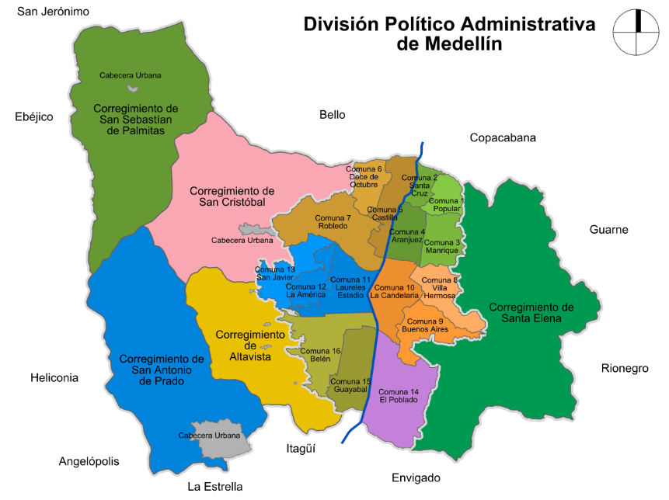

La ubicación del proyecto comprende la zona urbana y rural del municipio de Medellín, Antioquia.

  - INFORMACIÓN BÁSICA DE LOS CONTRATOS:

    - CONTRATO DE OBRA:

NÚMERO DEL CONTRATO: | 4600104733 DE 2025
OBJETO: | “EJECUTAR LAS DEMOLICIONES, CERRAMIENTOS Y OBRAS COMPLEMENTARIAS REQUERIDAS POR LA SECRETARÍA DE SEGURIDAD Y  CONVIVENCIA”.
CONTRATISTA: (Si es un consorcio informar las personas o empresas que lo conforman y su % de participación) | HACE INGENIEROS SAS
CÉDULA O NIT: | 800.129.789-11
NOMBRE REPRESENTANTE LEGAL: | ANTONIO ESTEBAN SANCHEZ TORRES
DIRECCIÓN CONTRACTUAL: | AV EL DORADO 68C 61 OF 417 Bogotá D.C
TELÉFONOS DE CONTACTO: | 3114805978
EMAIL: | contabilidad2016@haceingenieros.com
FECHA INICIO DEL CONTRATO: | 25/04/2025
PLAZO INICIAL: | 250 DIAS CALENDARIO
FECHA DE TERMINACIÓN INICIAL: | 31/12/2025
AMPLIACIONES A LA FECHA: | N/A
SUSPENSIONES A LA FECHA | N/A
PLAZO ACTUAL: | 167 DIAS CALENDARIO
FECHA DE TERMINACIÓN ACTUAL: | 31/12/2025
VALOR INICIAL: | MIL DOSCIENTOS MILLONES DE PESOS M.L ($1.200.000.0000) incluido AIU y excluido de IVA
ADICIONES A LA FECHA | N/A
VALOR ACTUAL: | MIL DOSCIENTOS MILLONES DE PESOS M.L ($1.200.000.0000) incluido AIU y excluido de IVA
VALOR Y PORCENTAJE DE ANTICIPO: | N/A

    - CONTRATO DE INTERVENTORÍA: N/A
- INFORME TÉCNICO DE SEGUIMIENTO AL CONTRATO DE LA OBRA PÚBLICA:

  - CONTROL DE EJECUCIÓN:

    - ANÁLISIS DE CADA UNA DE LAS ACTIVIDADES DE OBRA PROGRAMADAS DE CONFORMIDAD CON EL CRONOGRAMA VIGENTE VS ACTIVIDADES DE OBRA EFECTIVAMENTE EJECUTADAS:

Para la terminación del mes de abril y las actividades ejecutadas en el mes de mayo de 2025, se realiza la ejecución en: corregimiento de san Cristóbal - ECOPARQUE COMUNA 13, para un total de una (1) demolición, adicionalmente se realizan visitas para realizar reconocimiento y viabilidad de dichos predios.

Listado de obras realizadas en el mes de mayo,

CARRERA 117, Medellín, San Cristóbal | Corregimiento de San Cristóbal | INTERVENCIÓN EJECUTADA

CONTROL Y SEGUIMIENTO AL CUMPLIMIENTO Y VIGENCIA DE LICENCIAS, PERMISOS Y USO DE SERVICIOS PÚBLICOS:

No aplica para este contrato, ya que solo comprende demoliciones.

SEGUIMIENTO AL ESTADO DEL TIEMPO:

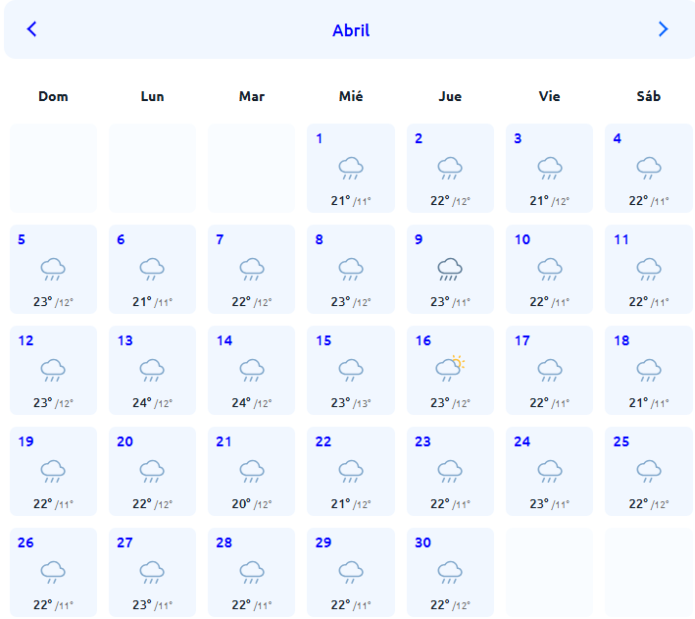

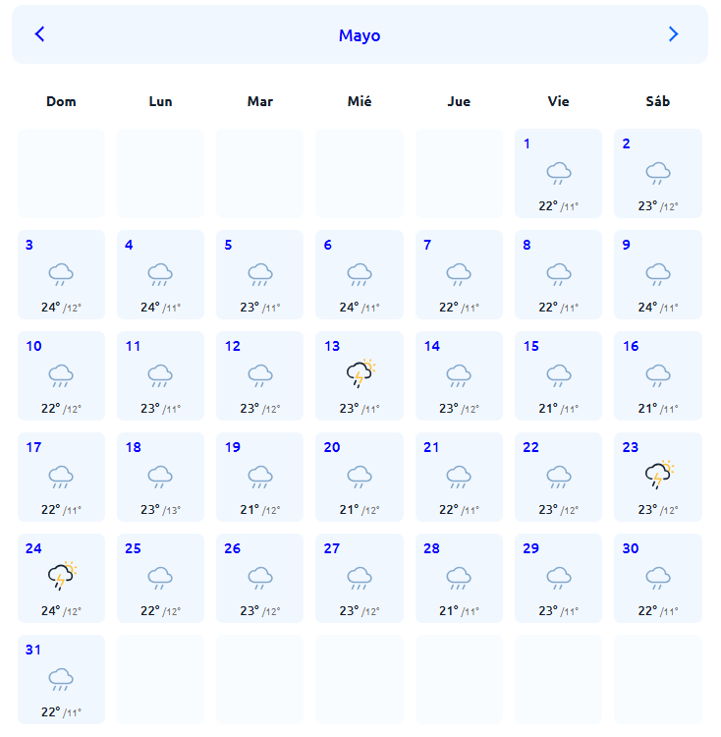

CONTROL DEL MATERIAL EN OBRA:
Para dar inicio al contrato solo hemos contado con predios que requieren su demolición, aun no se han presentado la elaboración de cerramientos o actividades requeridas adicionales. En los casos puntuales donde se requieran reparaciones y/o reconstrucciones al momento se describirá y se hará el protocolo descrito para esta actividad.

CONTROL DE ENSAYOS DE LABORATORIO:
Para efectos del contrato no se realizan ensayos de laboratorio, por comprender sólo demoliciones, en casos puntuales se harán los ensayos y se presentara a la supervisión.

CONTROL DE EQUIPOS EN OBRA:
Los controles se hacen para el equipo menor que es utilizado en la obra.

CONTROL DE ENTREGA Y CAMBIOS DE ESTUDIOS Y DISEÑOS:
Se realizó estudio topográfico para determinar en el predio del Poblado, sector San Lucas el retiro de quebrada ocupado por la edificación. Se adjunta dicho levantamiento, en formato dwg.

INFORME DE MONITOREO Y SEGUIMIENTO SOCIAL, AMBIENTAL Y DE SALUD Y SEGURIDAD EN EL TRABAJO, DE LOS CONTRATOS DE EJECUCIÓN DE OBRA PÚBLICA:
Para este contrato se aplican todas las medidas y protocolos socio ambientales para procesos de demolición, los cuales se aplicarán al momento de realizar la demolición según los sitios aprobados por la supervisión del contrato.
Dentro la demolición realizada se ha dado el debido tratamiento a los escombros como ha sido el empacado y disposición en sitios autorizado para ellos.

INFORME SOCIAL:
    - ACTIVIDADES DE LA INTERVENTORÍA RELACIONADAS CON LA VERIFICACIÓN, MONITOREO Y SEGUIMIENTO DE LA EJECUCIÓN DEL COMPONENTE SOCIAL, EN EL CONTRATO DE EJECUCIÓN DE OBRA PÚBLICA

Igual como se describió las intervenciones en el numeral 2.1.1 a la fecha de cierre del informe se había realizado socialización de las direcciones con resolución y proceso en firme para demolición y restitución, el inspector encargado de la zona, ellos han notificado ya del proceso de restitución de la zona.

CARRERA 117, Medellín, San Cristóbal | Corregimiento de San Cristóbal | INTERVENCIÓN EJECUTADA

ACTIVIDADES DE LA INTERVENTORÍA RELACIONADAS CON LA EJECUCIÓN DEL COMPONENTE SOCIAL, AL INTERIOR DE SU CONTRATO
La interventoría realizará una descripción detallada de las actividades ejecutadas para dar cumplimiento a la ejecución del componente social al interior de su contrato, de acuerdo a lo estimado por la guía de manejo socio ambiental y demás normas vigentes.

CONSOLIDADO DE LA GESTIÓN SOCIAL:

GESTION SOCIAL EN OBRA - APLICACIÓN GMSA
P E RI O D O D E L IN F O R M E | C A R T E L E R A S | B U Z Ó N | PI EZ A S C O M U NI C A CI O N AL ES | REU NIÓ N INIC IO |  | REUNIÓN AVAN CE |  | REUNI ÓN FINAL |  | COMI TÉ CIUDA DANO DE OBRA  – CCO |  | RECO RRID OS CON COMU NIDAD |  | P Q R S A T E N D I D A S | P Q R S X A T E N D E R | C O N T R A T A C I Ó N D E M  . O  . | C O N T R A T A C I Ó N D E M  . O  . L O C A  L | CAPA CITAC IONES |  | ACT IVID ADE S DE SOS TENI BILI DAD |  | I N F O R M E S
 |  |  |  | # R  e u n i o n e s | # A  s i s t e n t e s | # R  e u n i o n e s | # A  s i s t e n t e s | # R  e u n i o n e s | # A  s i s t e n t e s | # C C O | # A  s i s t e n t e s | # R  e c o r r i d o s | # A  s i s t e n t e s |  |  |  |  | # R  e c o r r i d o s | # A  s i s t e n t e s | # A  c t i v i d a d e s | # A  s i s t e n t e s | I N F O R M E S
Mes 4 y 5 |  |  |  |  |  |  |  |  |  |  |  |  |  |  |  | X | X |  |  |  |  | X

Instructivo para diligenciar el Consolidado de gestión social:

- Periodo del informe: 25 al 30 de abril de 2025 y del 1 al 31 de mayo de 2025
- Carteleras: N/A.
- Buzón: N/A
- Piezas Comunicacionales: N/A
- Reunión de Inicio: 0
- Reunión de Avance: 0
- Reunión Final: N/A
- Comité Ciudadano de Obra – CCO: N/A
- Recorridos con Comunidad: N/A
- PQRS Atendidas: N/A PQRS por Atender: N/A
- Contratación de Mano de Obra: 10
- Contratación de Mano de Obra Local: N/A Debido a la dinámica del contrato, se dificulta contratar personal de la zona, porque se va ejecutando de acuerdo a los requerimientos de los inspectores o del supervisor del contrato, situación que requiere cambios constantes en los frentes de trabajo a intervenir.
- Capacitaciones: N/A
- Actividades de Sostenibilidad: N/A
- Informes: MES 4 y 5

OBSERVACIONES, RECOMENDACIONES Y CONCLUSIONES DE LA INTERVENTORÍA CON RELACIÓN A LAS LABORES REALIZADAS POR EL CONTRATISTA DE OBRA EN EL DESARROLLO DEL COMPONENTE SOCIAL DE SU CONTRATO DE EJECUCIÓN DE LA OBRA PÚBLICA.

N/A

INFORME AMBIENTAL:
    - PROGRAMAS DEL PLAN DE ACCIÓN AMBIENTAL DE LA OBRA PÚBLICA:

Se debe diligenciar el siguiente formato:
Actividades de obra del periodo:
Se realizo contacto con los sitios de disposición final autorizados, además de tomar las medidas preventivas a minimizar las actividades que generan contaminación.

Plan de Manejo Ambiental en Obra
Programa | Gestión de la Interventoría | Soporte | Anexo o Formatos
Programa para el manejo de los residuos sólidos (comunes, especiales y peligrosos) | Dentro de la ejecución realizada este mes fue dispuesto los RDC en sitios debidamente autorizados. | 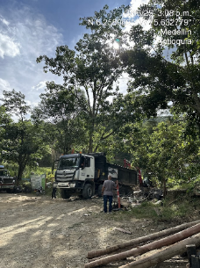 | ANEXO AL INFORME.

Plan de Manejo Ambiental en Obra
Programa | Gestión de la Interventoría | Soporte | Anexo o Formatos
Programa para el control de emisiones atmosféricas | Para la ejecución realizada el material particulado se realiza cierre del área a demoler, medida que aplaca las emisiones de la demolición. | Debido a que la demolición presente se realizó en condiciones abiertas y alejadas de otras viviendas, no fue necesario cerramiento.
Programa para el uso y almacenamiento adecuado de material es de construcción | PARA ESTA OBRA NO SE ALMACENAN MATERIALES | N/A | N/A
Programa para la protección del suelo | PARA ESTA OBRA NO HAY DEGRADACION O AFECTACION A SUELOS | N/A | N/A

Página 11 de 48

Plan de Manejo Ambiental en Obra
Programa | Gestión de la Interventoría | Soporte | Anexo o Formatos
Programa para el manejo de sustancias químicas peligrosas en obra | Se realiza rotulación de la sustancia quima que se utiliza en la obra | N/A | N/A
Programa para el manejo de maquinaria, vehículo s y equipos en la obra | N/A.  La mayor parte del contrato se ejecuta con demolición manual, en los casos puntuales que se requiere maquinaria se realiza una inspección ocular en campo debido a que no se cuenta con un equipo permanente para dichas actividades | N/A | N/A

Página 12 de 48

Plan de Manejo Ambiental en Obra
Programa | Gestión de la Interventoría | Soporte | Anexo o Formatos
Programa de prevención de la Contaminación de Cuerpos de Agua y Redes de Servicio s Públicos | La intervención que se realiza se hace cerca de cuerpos de agua, se realiza demolición a máquina con la mayor precaución para retirar la mayor cantidad de escombros en la quebrada. Las redes de servicios fueron retiradas de la zona de demolición. | 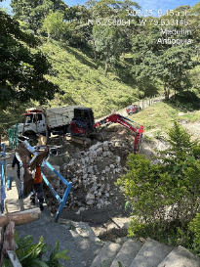 | N/A
Programa para la gestión de la fauna y flora | Para esta obra | N/A | N/A
Programa para el ahorro y uso eficiente de agua y energía | N/A | N/A | N/A

Plan de Manejo Ambiental en Obra
Programa | Gestión de la Interventoría | Soporte | Anexo o Formatos
Programa para el manejo de campamentos e instalaciones temporal es | Para esta obra | N/A | N/A

Formatos del contratista entregados a la interventoría
Nombre del Anexo | Cumplimiento
Nombre del Anexo | Si | No
Informe Mensual del Contratista | X
Consumo de agua y energía | N/A
Control de sustancias químicas | N/A
Planillas de escombro | X
Planilla de residuos sólidos | N/A
Registro de Capacitaciones | N/A
Registro de tala y trasplante | N/A
Suministro de material de construcción | N/A
Calificaciones Mensual de la Gestión y Desempeño del Contratista

PROGRAMA DE CAPACITACIONES Y/O INDUCCIONES REALIZADAS:
N/A para este contrato

PLAN DE MONITOREO Y SEGUIMIENTO (FORMATO INDICADORES)
N/A para este contrato

SEGUIMIENTO AL PRESUPUESTO AMBIENTAL (FORMATO VIGENTE)
N/A para este contrato

OBSERVACIONES, RECOMENDACIONES Y CONCLUSIONES DE LA INTERVENTORÍA CON RELACIÓN A LAS LABORES REALIZADAS POR EL CONTRATISTA DE OBRA EN EL DESARROLLO DEL COMPONENTE AMBIENTAL DE SU CONTRATO DE EJECUCIÓN DE OBRA PÚBLICA
N/A para este contrato

ACTIVIDADES DE LA INTERVENTORÍA RELACIONADAS CON LA EJECUCIÓN DEL COMPONENTE AMBIENTAL, AL INTERIOR DE SU CONTRATO.
La interventoría realizará una descripción detallada de las actividades ejecutadas para dar cumplimiento a la ejecución del componente ambiental al interior de su contrato, de acuerdo a lo estimado por la guía de manejo socio ambiental y demás normas vigentes. N/A.

INFORME DE SALUD Y SEGURIDAD EN EL TRABAJO - SST:
La interventoría deberá verificar y garantizar que el contratista cumpla con la normatividad y requisitos legales vigentes asociados a la Seguridad y Salud en el Trabajo durante la ejecución de las obras.

Como soporte del cumplimiento de dicha verificación el interventor deberá diligenciar los siguientes ítems.

PROGRAMA DE SALUD Y SEGURIDAD EN EL TRABAJO – SST (CONTRATISTA DE OBRA) La interventoría realizará una descripción de las actividades de monitoreo y seguimiento realizadas para verificar el desarrollo del componente de Salud y Seguridad en el Trabajo por parte del contratista de Obra Pública. Debe incluir copia de los anexos referentes a la gestión del contratista, requeridos en el contrato y de acuerdo a lo estimado en el siguiente cuadro.

Página 14 de 48

DATOS GENERALES
Contratista: HACE INGENIEROS SAS | Contrato de Obra: 4600104733 DE 2025
Interventoría: N/A | Contrato de Interventoría: N/A
Periodo reportado: Mes: Abril y Mayo Año: 2025
Objeto del Proyecto: EJECUTAR LAS DEMOLICIONES REQUERIDAS POR LA SECRETARÍA DE SEGURIDAD Y CONVIVENCIA

ACTIVIDADES EN OBRA: Se realizaron actividades de demolición y limpieza en las obras.

INFORME MENSUAL SST
Programa | Gestión de la Interventoría | Soporte | Anexo o Formatos
Reglam ento de higiene y segurid ad industri al | Tiene por objeto mejorar las condiciones y el medio ambiente de trabajo, así como la salud en el trabajo, que conlleva la promoción y el mantenimiento del bienestar físico, mental y social de los trabajadores en todas las ocupaciones. | 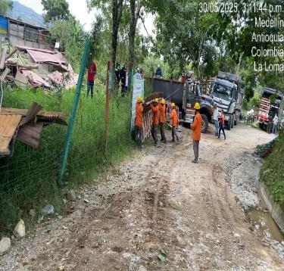 | Anexo al informe  – Asistencia a capacitaciones o pausas activas.

INFORME MENSUAL SST
Programa | Gestión de la Interventoría | Soporte | Anexo o Formatos
Medicin a preventi va y  del trabajo | El objetivo es informar y sensibilizar a los empleados sobre prácticas seguras y riesgos potenciales en el entorno laboral. previniendo los accidentes e incidentes laborales. | 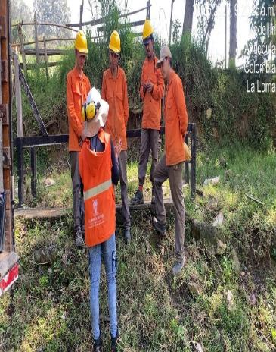 | Anexo al informe  – Asistencia a capacitaciones y permiso
Entrega de dotació n y element os  de protecci ón persona l | Se entrega EPP para el personal en las demoliciones cumpliendo con los lineamientos dados. |  | Anexo al Informe  – Soporte de entrega EPP.

Página 17 de 48

INFORME MENSUAL SST
Programa | Gestión de la Interventoría | Soporte | Anexo o Formatos
Plan de Induccio nes y Capacita ciones | Se realiza inducción al personal, con el objetivo de garantizar condiciones de trabajo seguro y saludable en el desarrollo de las distintas actividades, a través de la promoción, de la salud y de la identificación, evaluación y control del riesgo. | 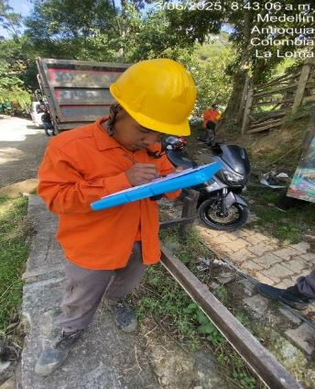 | Anexo al Informe  – Planilla de asistencia
Program a de Inspecci ones | Las inspecciones, es identificar y evaluar condiciones y prácticas en el lugar de trabajo para asegurar que cumplan con los estándares de seguridad y salud. Comprobar que los equipos y maquinaria estén en buen estado y se utilicen correctamente para minimizar el riesgo de fallos o accidentes. | 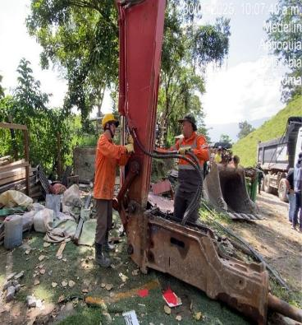 | Anexo al Informe

Página 18 de 48

INFORME MENSUAL SST
Programa | Gestión de la Interventoría | Soporte | Anexo o Formatos
Orden y aseo frentes de trabajo | Mantener el orden y el aseo no solo contribuye a un entorno de trabajo más seguro y eficiente, sino que también ayuda a cumplir con las normativas legales y a promover una cultura de seguridad y responsabilidad. | 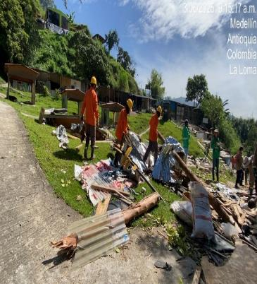 | No Aplica
Accident es de trabajo – Ausentis mo laboral | No se presentan incidentes, accidentes ni ausentismo durante las ejecuciones del mes | N/A | No Aplica
Afiliacio nes sistema Segurida d Social | Se entrega planilla de seguridad social al día de la empresa, con el personal en la ciudad. | N/A | N/A

Página 19 de 48

INFORME MENSUAL SST
Programa | Gestión de la Interventoría | Soporte | Anexo o Formatos
Protocolo de Bioseguri dad COVID - 19 | N/A | N/A | N/A

Página 20 de 48

Para hacerle seguimiento al programa de salud y seguridad en el trabajo – SST, es necesario diligenciar los siguientes formatos:

VERIFICACIÓN MENSUAL
REQUISITOS EN SEGURIDAD Y SALUD EN EL TRABAJO PARA CONTRATISTAS
N° del contrato: | 4600104733 DE 2025 |  |  |  |  | Empresa Contratista: | HACE INGENIEROS SAS
Objeto de contrato: | EJECUTAR LAS DEMOLICIONES
Nombre del responsable: | MARIA ALEJANDRA GARCIA CANO
Fecha de verificación: | 31/05/2025 | N° Licencia en SST: |  |  |  | 2019060360210 | PLAN DE ACCION (Cuando no cumple)
Verificación previa ingreso del trabajador |  |  | CUMPLE |  |  | OBSERVACIONES | DESCRIPCION | RESPONSABLE | FECHA PROGRAMADA | SEGUIMIENTO
 |  |  | SI= 5 - 3 | NO= 0 | NA= 5
El contratista tiene afilados al Sistema de Seguridad Social, en la clase de riesgo que corresponda a todos sus trabajadores. (Se debe verificar el pago por el periodo trabajado) |  |  | 5
El personal cuenta con inducción en SST, para el contrato especifico (Según las normas y  entrenamiento para el oficio). Y la respectiva evaluación. |  |  | 3
Se cuenta con examen médico de ingreso,  periódico para el cargo a ocupar realizado por un profesional competente. |  |  | 5
Cuando deba ejecutar tareas de alto riesgo Alturas, se cuenta con la certificación de competencias del personal para ejecutar dicha actividad  Nota:  En el caso de alturas, la entidad/persona natural |  |  | 5

que expide el certificado debe contar con resolución aprobada y expedidas por el ministerio.  En caso de actividades de alturas se debe contar con el certificado de aptitud médica para dicha  actividad. | 5
En caso de ejecutar tareas de alto riesgo (Soldadura, Espacios Confinados, Eléctricos) se cuenta con la certificación de competencias del personal para ejecutar dicha actividad. En caso de actividades de espacios confinados se  debe contar con el certificado de aptitud médica para dicha actividad. |  |  | 5
Solicitar registro de entrega de EPP. Se evidencia entrega y Uso de elementos de protección personal en las tareas a ejecutar (Ficha  técnica del fabricante o proveedor). | 5
Cuenta con contrato laboral y fotocopia de la cédula.  Nota: No se permitirá la subcontratación a través  de cooperativas, empresas temporales, o personas naturales | 3
Verificación de ejecución del contrato
Realiza oportunamente el reporte, la investigación de los accidentes y casi accidentes de trabajo conforme a la Resolución 1401 de 2007, define y  monitorea los planes de acción |  |  | 5
Cuenta con personal formado en SST según las especificaciones del contrato y la resolución 0312 de 2019. | 5
Matriz de Peligros actualizada que identifique los peligros y riesgos relacionados con la tarea a realizar, su valoración y control implementado. | 5

Realiza seguimiento al cronograma o plan anual de actividades de seguridad y salud en el trabajo (debe incluir actividades de control para los riesgos prioritarios ) y encontrarse acorde y aplicable para las actividades desarrolladas en el  contrato) | 5
Cuenta con el Reglamento de Higiene y Seguridad Industrial y este se encuentra publicado en lugares visibles en donde los trabajadores lo  identifiquen fácilmente en la obra. |  |  | 5
Se consolidan indicadores de ausentismo, accidentalidad y mortales durante la ejecución de  la obra. Se realiza el análisis estadístico. | 3
Se cuenta con control adecuado de vehículos que ingresan a la obra (Seguridad social, soat, licencias de operación según aplique) | 5
Asiste a las actividades convocadas por la alcaldía en el tema de SST.
Los frentes de Obra cuentan orden y aseo de manera adecuada | 5
El programa de inspecciones de seguridad definido según los riesgos prioritarios (Maquinas, herramientas, materiales, equipos, instalaciones locativas, equipo de protección personal), se  define e implementa en la obra. | 5
El programa de mantenimiento preventivo de las herramientas y equipos que se usan en desarrollo  del contrato se implementa de manera adecuada. | 5
Están señalizados y rotulados los recipientes que contienen sustancias o productos químicos incluyendo los envases donde se realicen transvases y se tiene establecido e identificado un  sitio de almacenamiento seguro para los mismos. |  |  | 5
Si requiere el uso de sustancias químicas, deberá Mantener disponibles las Fichas Técnicas u Hojas de Seguridad de las Sustancias o Productos

Químicos. Y el respectivo registro de uso y manipulación.
Las condiciones de seguridad para el almacenamiento de líquidos inflamables (gasolina y ACPM), es suficiente y adecuado y cuanta con la matriz de compatibilidad. |  |  | 5
El plan de emergencia para el proyecto cumple con lo requerido (se evidencia la capacitación de la brigada, procedimientos en caso de  emergencia, señalización adecuada, etc.) |  |  | 5
Se tiene el registro de la socialización al personal del plan de emergencia |  |  | 5
Las conexiones eléctricas, cuenten con protección y están debidamente instaladas. |  |  | 5
Cuentan con botiquín de primeros auxilios dotado  de acuerdo con los riesgos y la cantidad adecuada. | 5
En la obra el contratista tiene el control de los extintores y están ubicados estratégicamente de  acuerdo con la obra. | 3
Tareas de Alto Riesgo - Tareas críticas
Existen los procedimientos y los permisos para tareas de alto riesgo y/o críticas, identificadas, visibles y diligenciados acorde con las tareas rutinarias y no rutinarias, firmados. Se cuenta con  el registro del personal según actividad a realizar. | 5
Cuenta con la capacitación, entrenamiento y certificación de las personas que realizan tareas de alto riesgo: Para trabajos en alturas y espacios confinados capacitación y concepto de aptitud  médica según Resolución 1409 de 2012. | 5
Los equipos y EPP para las tareas de alto riesgo  están certificados y cumplen con lo establecido en la Norma. Realizan inspecciones. | 3

Cuenta con el programa de protección contra caídas y lo implementa. |  |  |  | 5
Los andamios o estructuras para trabajar en alturas estén en perfecto estado de seguridad;  anclados sobre una superficie sólida y segura y que estén certificados. |  |  |  |  |  | 5
Actividades post retiro de personal
Cuentan con paz y salvo de salarios, liquidaciones y prestaciones sociales del personal.
Puntaje Obtenido |  |  |  | 0
PUNTAJE FINAL |  | PTOS | PORCENTAJE FINAL |  |  | 81,25% |  | % | CONVENCI ONES  > 80%OPTIMO ENTRE 50-  80 % MEDIO  < 50% NO CUMPLE
Nombre del Supervisor : María Alejandra García Cano |  |  |  | Nombre del Contratista: HACE INGENIERO SAS
cc 1.214.739.465  firma:   |  |  |  | cc 98.715.246  firma  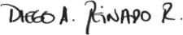
Fecha: 31/05/2025

OBSERVACIONES, RECOMENDACIONES Y CONCLUSIONES DE LA INTERVENTORÍA CON RELACIÓN A LAS LABORES REALIZADAS POR EL CONTRATISTA DE OBRA EN EL DESARROLLO DEL COMPONENTE DE SALUD Y SEGURIDAD EN EL TRABAJO DE SU CONTRATO DE EJECUCIÓN DE OBRA PÚBLICA.

La interventoría formulará según aplique las observaciones, recomendaciones y/o conclusiones con relación al desempeño del contratista de obra en el cumplimiento de sus funciones en el desarrollo del componente de Salud y Seguridad en el trabajo del contrato de ejecución de la obra pública.

3.3.2 PROGRAMA DE SALUD Y SEGURIDAD EN EL TRABAJO – SST (INTERVENTORÍA DE OBRA).

- En caso de ejecutar tareas de alto riesgo (Alturas, Soldadura, espacios confinados) entregar la certificación de competencias del personal para ejecutar dicha actividad. Nota: En el caso de alturas, la entidad/persona natural que expide el certificado debe contar con resolución aprobada y expedidas por el ministerio.
- Solicitar registro de entrega y de uso de elementos de protección personal en las tareas a ejecutar.
- Realizar oportunamente el reporte, la investigación de los accidentes y casi accidentes de trabajo conforme a la resolución vigente, en caso de presentarse anexar el reporte.
- Consolidar indicadores de ausentismo, accidentalidad y mortales durante la ejecución de la obra de acuerdo con la formulación establecida por la norma.
- Presentar paz y salvo de salarios, liquidaciones y prestaciones sociales del personal.

INFORME ADMINISTRATIVO DE SEGUIMIENTO AL CONTRATO DE OBRA PÚBLICA:

  - CONTROL DEL PERSONAL DEL CONTRATISTA DE OBRA ASOCIADO AL PROYECTO (ADMINISTRATIVO Y TÉCNICO) Y DE SU PAGO DE SEGURIDAD SOCIAL INTEGRAL:
Cuadro que dé cuenta del personal de la obra, las novedades laborales presentadas durante el mes y la verificación del estado de pagos al Sistema de Seguridad Social Integral; con los análisis, observaciones y conclusiones de la interventoría.

Periodo de Cotización | N° Planilla | Pago Salud | Pago Pensión | Pago ARL | Total, pagado en el periodo
ABRIL | 86223057 | 2.394.100 | 9.690.200 | 2.698.400 | 17.176.800
MAYO | 86983718 | 2.808.000 | 11.413.600 | 3.731.800 | 20.761.400

Los valores de la planilla incluyen los del personal administrativo disponible para las ejecuciones.

CONTROL DEL CUMPLIMIENTO DE LAS RESPONSABILIDADES DEL CONTRATISTA DE OBRA FRENTE A LA SUBCONTRATACIÓN:
N/A

INFORME DE LA MATERIALIZACIÓN DE RIESGOS PREVISIBLES DEL CONTRATO DE OBRA Y SU MITIGACIÓN:
N/A

CONTROL A LOS COMPROMISOS DEFINIDOS EN LOS COMITÉS DE OBRA:
Este mes de noviembre estamos cumpliendo con los compromisos efectuados en las obras tales como visitas y demoliciones.

CORRESPONDENCIA ENVIADA Y RECIBIDA:
Para el mes de noviembre, solo hace comunicación por correo electrónico, sin oficios enviados o recibidos.

COPIA DE LA BITÁCORA:
Se realizan informes por visitas y ejecución realizada, por tal motivo no se lleva bitácora.

INFORME FINANCIERO Y CONTABLE:

  - SEGUIMIENTO FINANCIERO A LA EJECUCIÓN DEL CONTRATO DE OBRA:

- Relación de la Imputación del gasto:

Fondos | Centro Gestor | Posición  Presupuestal (Pospre) | Proyecto | CDP | Solicitud de  Pedido (Solpedido) | Registro  Presupuestal (Pedido)

- Relación de los pagos realizados:

Registro Presupuestal (No.  Pedido) | No. Factura | Fecha de Contabilización | No. Recibo a Satisfacción (Documento de Material) | Valor Facturado (valor Recibido)

- Informe de ejecución financiera del contrato por proyectos:

Contrato | Registro Presupuestal (Pedido) | Grupo de compra s | Denominación Grupo de Compras | Proyecto | Nombre del proyecto | Valor proyecto por pedido | Valor Facturado por proyecto del pedido | Saldo por proyecto del pedido

- Resumen de la ejecución de los recursos:
Valor del Contrato | $1.200.000.000
Adiciones
Total, valor del contrato más adiciones | $1.200.000.000
Pagos Realizados (Acumulado) al 31/05/2025 | -
Saldo del contrato al 31/05/2025 | $1.200.000.000
Porcentaje de ejecución financiera | 0%
Porcentaje de ejecución física | 12.5%

RELACIÓN DE PAGOS Y AMORTIZACIÓN DE ANTICIPO (SI APLICA) DEL CONTRATO DE OBRA:
Relación de pagos realizados en el numeral 5.1

CONTROL DE INVERSIÓN DEL ANTICIPO Y DE LOS RENDIMIENTOS FINANCIEROS GENERADOS EN EL CONTRATO DE OBRA (SI APLICA):

N/A, al contrato no aplica anticipos

RELACIÓN DE LAS OBLIGACIONES EN MATERIA DE IMPUESTOS Y CONTRIBUCIONES:
El Interventor, deberá dejar evidenciado el cumplimiento de las obligaciones a cargo del contratista en materia de impuestos y contribuciones aplicables al respectivo contrato.

RELACIÓN DE LOS IMPREVISTOS CAUSADOS, DEMOSTRADOS Y FACTURADOS:
N/A

- INFORME JURÍDICO: A la fecha no se tienen reportes de incumplimiento, las garantías fueron actualizadas conforme a las modificaciones suscritas

RELACIÓN DE RECLAMACIONES:
N/A

RELACION DE SANCIONES:
N/A

CONTROL AL ESTADO DE LAS GARANTÍAS DEL CONTRATO DE OBRA:
Cuadros que dan cuenta de las condiciones iniciales y el estado de todas y cada una de las coberturas que amparan a la entidad, relacionadas con la ejecución del contrato de obra.

Nombre Aseguradora | N° Póliza y/o garantía | Tipo de Amparo | Cobertura de la Póliza |  | Fecha de Aprobación  de la Garantía | Valor Amparado
Nombre Aseguradora | N° Póliza y/o garantía | Tipo de Amparo | Desde | Hasta | Fecha de Aprobación  de la Garantía | Valor Amparado
CHUBB SEGUROS COLOMBIA SA | 78399 | Cumplimiento de contrato | 11-04-2025 | 01-07-2026 | 14-04-2025 | $240.000.000
CHUBB SEGUROS COLOMBIA SA | 78399 | Calidad del Servicio | 11-04-2025 | 01-07-2026 | 14-04-2025 | $240.000.000
CHUBB SEGUROS COLOMBIA SA | 78399 | Salarios y Prestaciones Sociales | 11-04-2025 | 01-07-2026 | 14-04-2025 | $120.000.000
CHUBB SEGUROS COLOMBIA SA | 78399 | Estabilidad de la obra | 31-12-2025 | 31-12-2031 | 14-04-2025 | $120.000.000
CHUBB SEGUROS COLOMBIA SA | 71939 | Responsabilidad  civil extracontractual | 11-04-2025 | 31-12-2025 | 14-04-2025 | $284.700.000

REGISTRO FOTOGRÁFICO DE VISITAS A PREDIOS Y DEL AVANCE DE LA OBRA:

Registro Fotográfico visitas

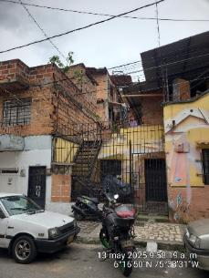  CRA 50ª # 87-63 4TO PISO | 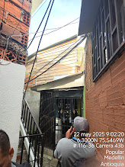  CRA 43 # 110B 56 INT 104

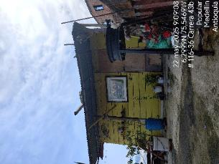  CL 110C # 42c-107 int 107 | 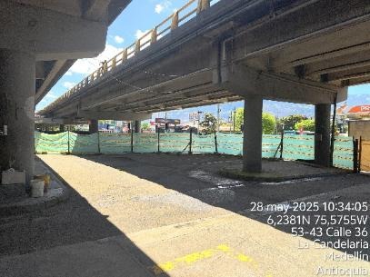  Cerramiento Bajo puente Cl 33

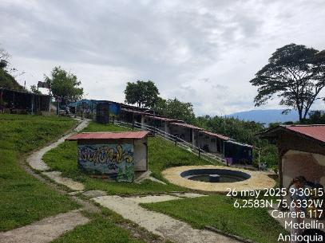

ECOPARQUE COMUNA 13

Ejecución Ecoparque comuna 13, corregimiento San Cristóbal

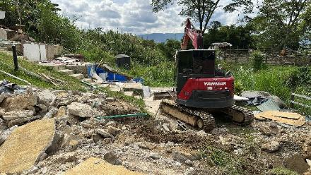 | 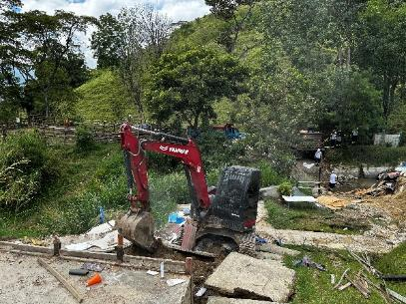

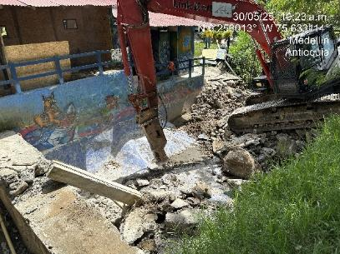 | 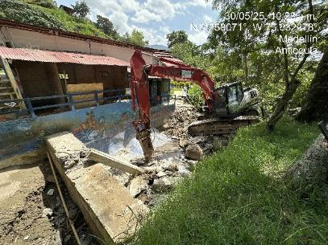

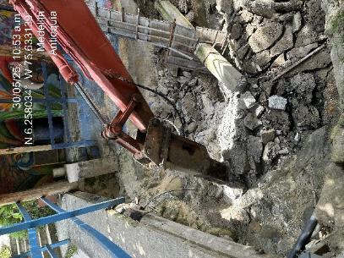 | 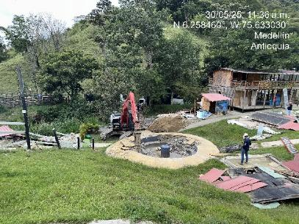

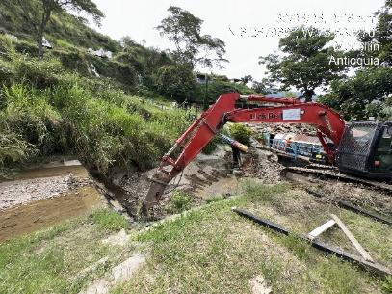 | 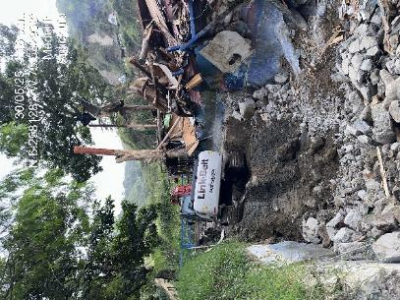

RECOMENDACIONES Y CONCLUSIONES GENERALES DE LA INTERVENTORÍA SOBRE EL DESARROLLO DEL CONTRATO DE OBRA:
Con la ayuda de la supervisión del contrato ha sido muy importante la depuración de listas y ordenes de policía obteniendo información veraz y oportuna que nos ha permitido establecer un plan de intervenciones a ejecutar.

PERMISOS

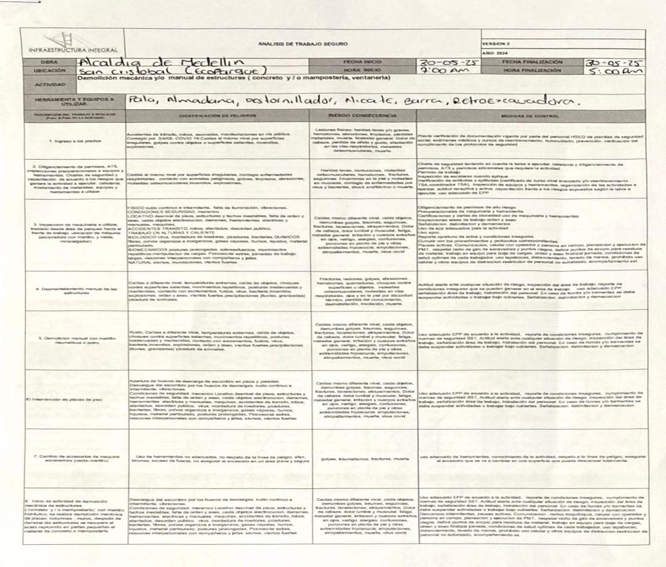

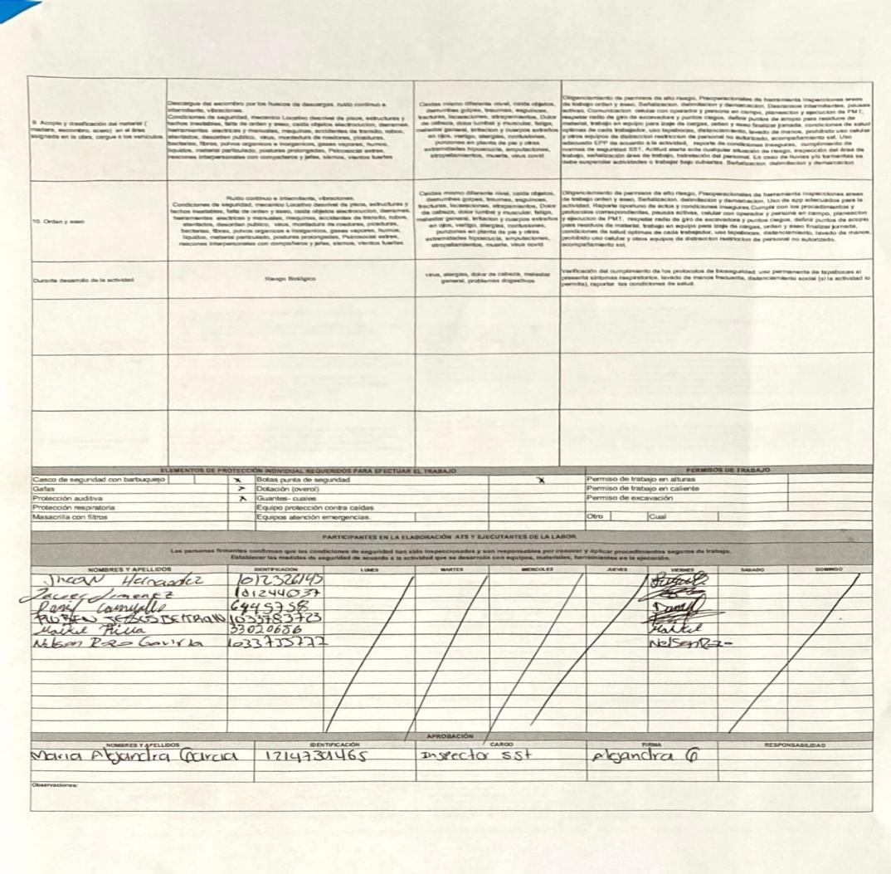

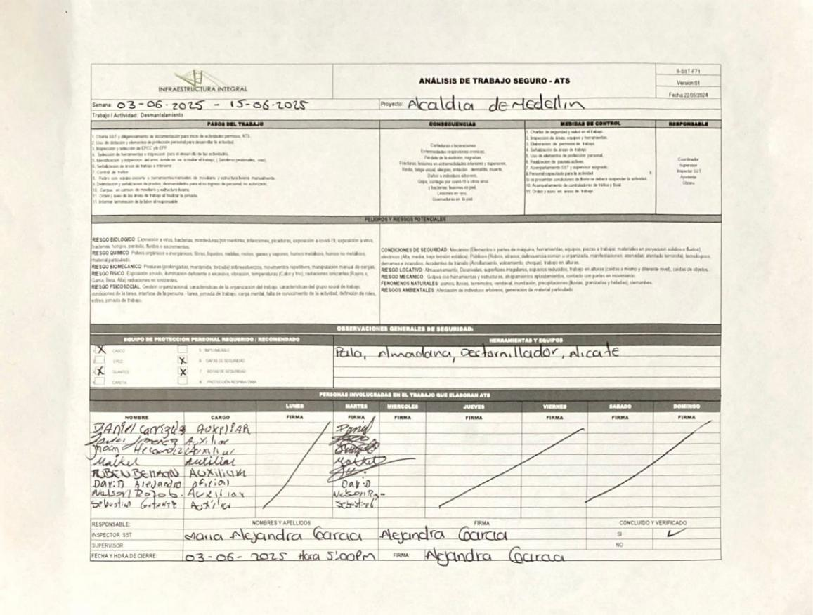

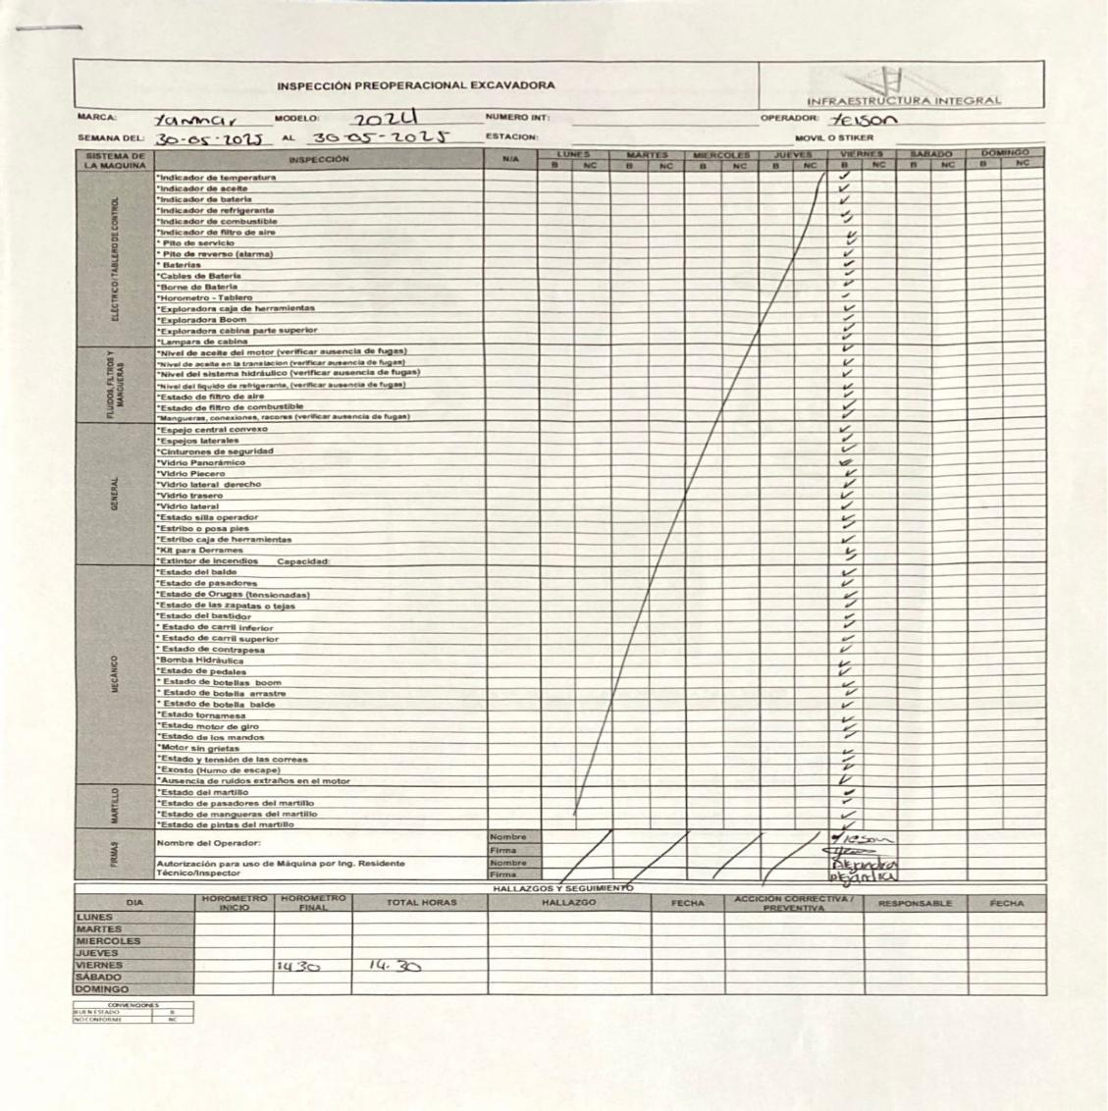

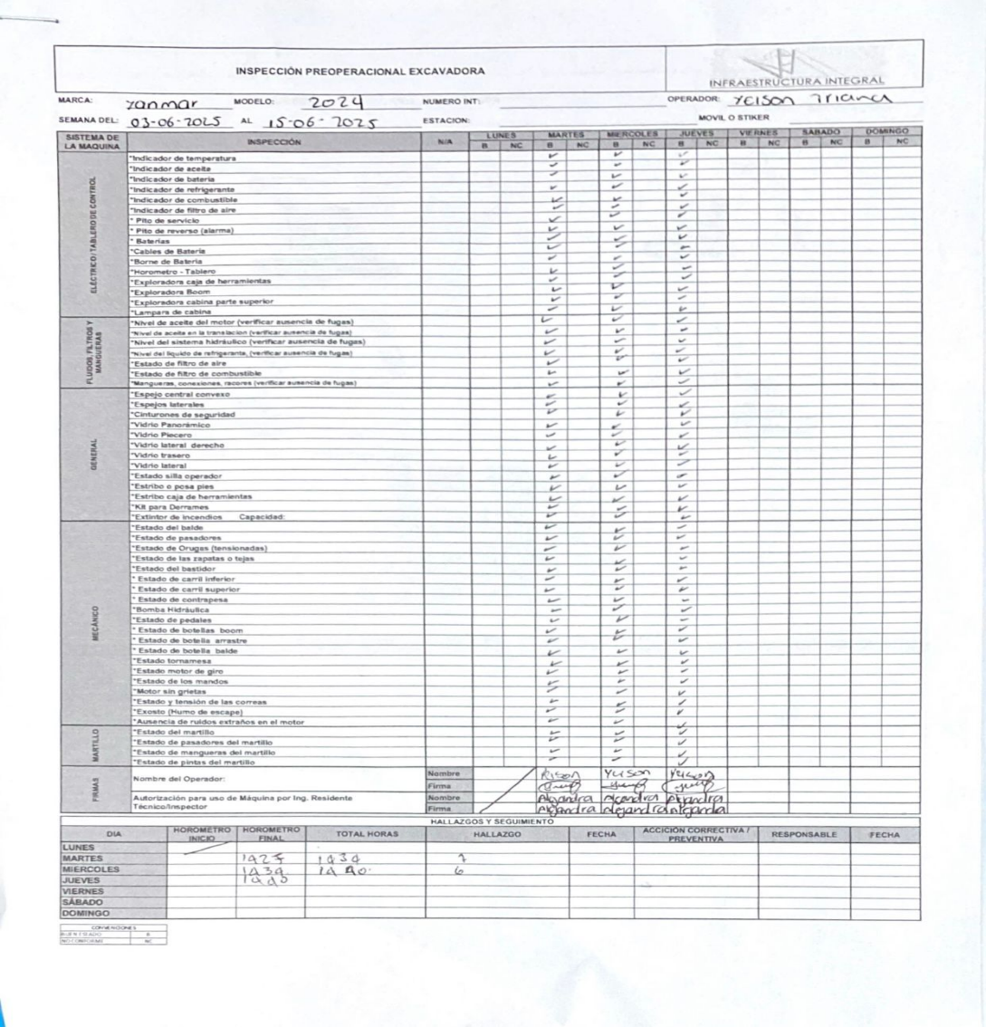

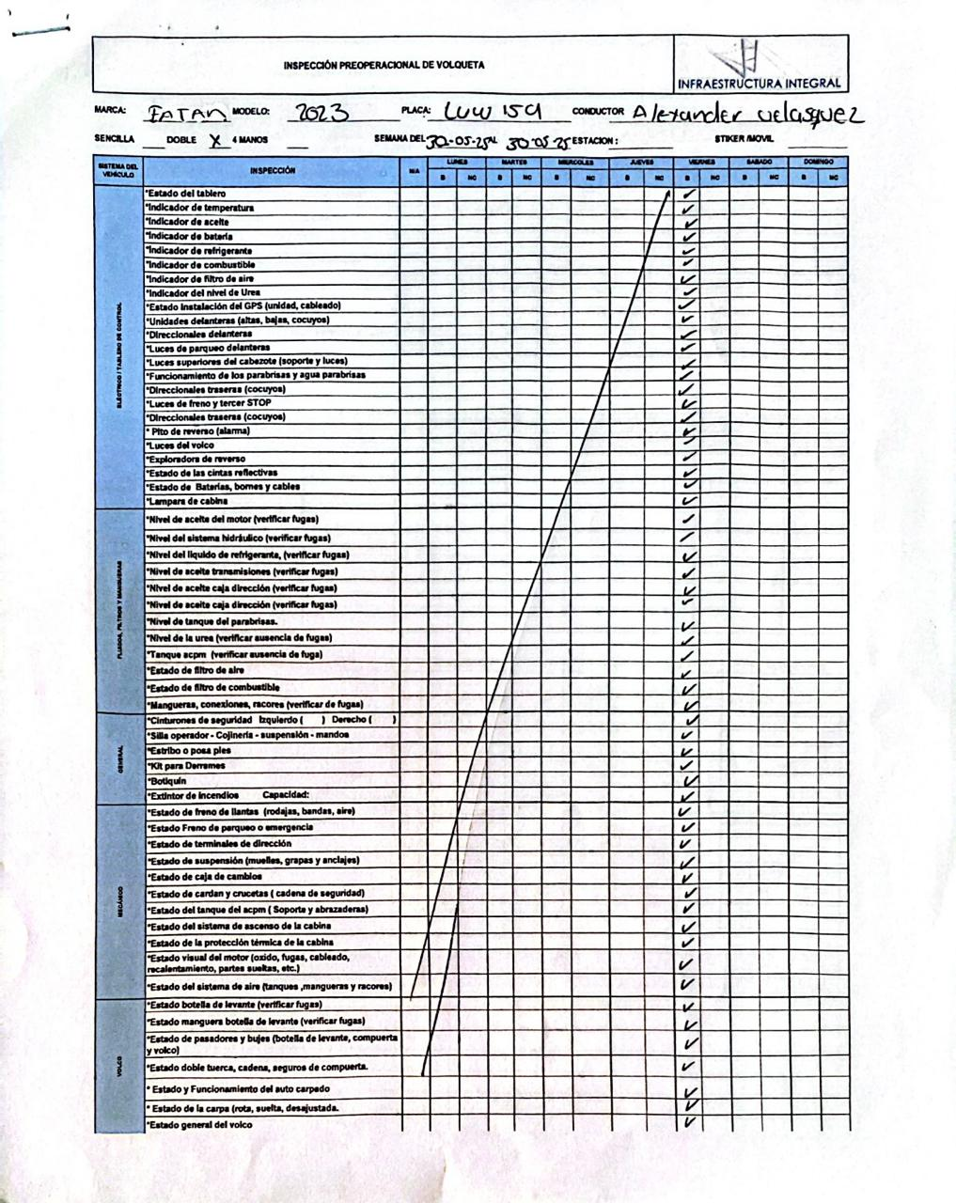

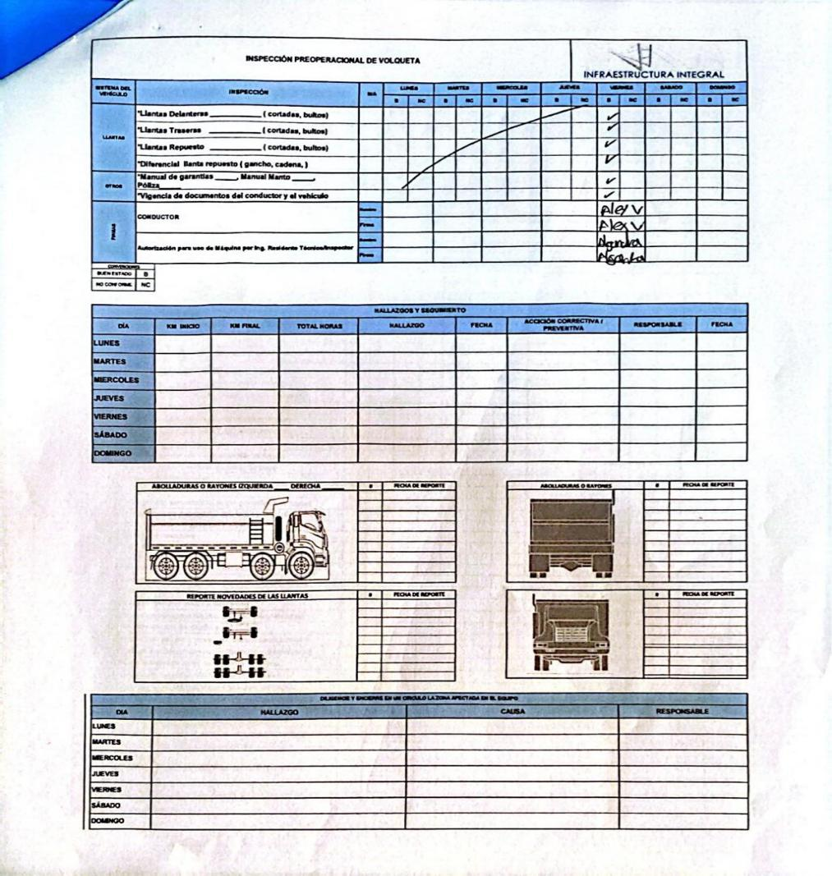

Atentamente,

DIEGO A. PEINADO R.
Residente de obra de Obra – HACE INGENIEROS SAS
Nit: 800.129.789-1

María Alejandra García Cano
Licencia 2019060360210
Tec. Seguridad y salud en el trabajo

